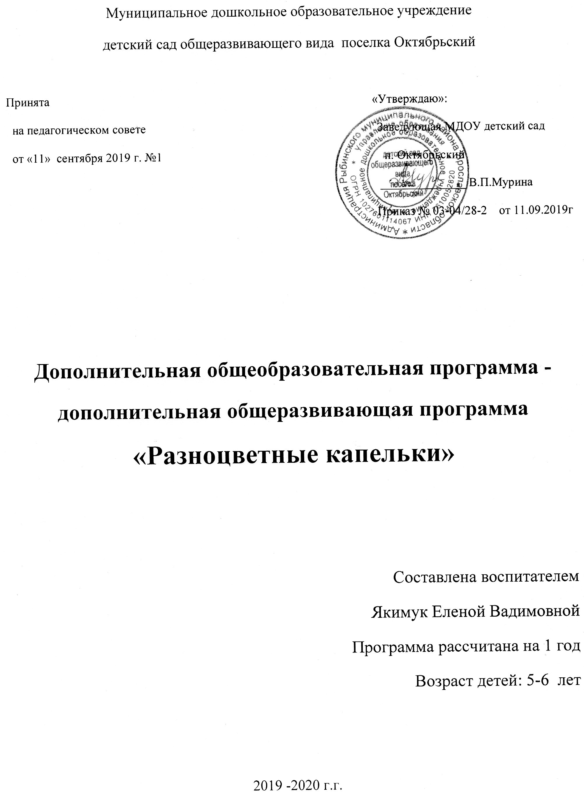

ОГЛАВЛЕНИЕ

- Целевой раздел программы …………………….............3
  - Пояснительная записка…………………………....3
  - Планируемые результаты…………………………6
- Содержательный раздел программы…………………...7
  - Перспективный план обучения…………………...7

- ЦЕЛЕВОЙ РАЗДЕЛ ПРОГРАММЫ
1.1.ПОЯСНИТЕЛЬНАЯ ЗАПИСКА

Дети, знакомясь с окружающим миром, пытаются отразить его в своей деятельности – играх, рисовании, лепке, рассказах и т.д. Богатые возможности в этом отношении представляет изобразительная деятельность, т.к. по существу своему она носит преобразующий и созидательный характер. Ребёнок получает возможность отразить свои впечатления от окружающего мира, передать образы воображения, воплотив их с помощью разнообразных материалов в реальные формы.
Творчество дошкольника неразрывно связано с работой воображения, познавательной и практической деятельностью. Свобода творческого выражения дошкольника определяется не только образными представлениями и желаниями передать их в рисунке, но и тем, как он владеет средствами изображения. Усвоения детьми в процессе обучения различных вариантов изображения, технических приёмов будет способствовать их творческому развитию. Художественное творчество - один из любимых видов детской деятельности. Чтобы не ограничивать возможности малышей в выражении впечатлений от окружающего мира, недостаточно традиционного набора изобразительных средств и материалов.
Для ребёнка привычны и знакомы следы, оставляемые карандашами, фломастерами, шариковой ручкой и кистью, но остаётся удивительным использование пальчиков и ладошек для рисования штампов и трафаретов. Нестандартные подходы и организации изобразительной деятельности удивляют и восхищают детей, тем самым, вызывая стремление заниматься таким интересным делом. Оригинальное рисование раскрывает творческие возможности ребёнка, позволяет почувствовать краски, их характер и настроение. И совсем не страшно, если маленький художник перепачкается, главное, чтобы он получал удовольствие от общения с красками и радовался результатам своего труда. Оригинальное рисование играет важную роль в общем психическом развитии ребёнка. Ведь самоценным является не конечный продукт – рисунок, а развитие личности: формирование уверенности в себе, в своих способностях, самоидентификации в творческой работе, целенаправленность деятельности.

Цель работы кружка:проявление и развитие детской художественной одарённости средствами нетрадиционных художественных техник.
Задачи:
- Познакомить детей с нетрадиционными художественными техниками.
- Совершенствовать умение детей подбирать и использовать изобразительные техники.
- Развивать цветовое восприятие, чувство ритма.
- Формировать интерес, эстетическое отношение и вкус к изобразительному искусству.
Методы, используемые при организации занятий с детьми:
- Тычок жёсткой, полусухой кистью.
- Тычок поролоновым шариком.
- Рисование пальчиками.
- Рисование ладошками.
- Оттиск поролоновой губкой.
- Оттиск смятой бумагой.
- Восковые мелки + акварель.
- Монотипия.
- Отпе6чатки листьев.
Для обеспечения органичного единства обучения и творчества детей занятия включают в себя следующие виды деятельности:
- Продуктивная.
- Коммуникативная
- Познавательно-исследовательская
- Игровая
- Трудовая

Приоритетное направление кружка:
Кружок художественного творчества «Разноцветные капельки» организован в детском саду в утренние или в вечерние часы свободного времени детей. В деятельность данного кружка включено рисование с применением нетрадиционной техники, а так же развитие речи. Это позволяет решать многие проблемные ситуации и преодолеть страх перед началом работы «Я не могу», «У меня не получится», неуверенность в себе, застенчивость. Участники кружка принимают участие в совместных мероприятиях. Приоритетное направление способствует интеллектуальному и эстетическому развитию детей.
Режим занятий: 1 раз в неделю в течении 9 месяцев.
Срок обучения: 36 занятий.
Формы и методы обучения:
- Словесные
- Наглядные
- Продуктивные
- Развитие детского творчества
- Приобщение к изобразительному искусств.
Материальное обеспечение:
- Бумага альбомная
- Краски акварельные
- Гуашь
- Мелки восковые
- Кисти акварельные (тонкие и толстые)
- Баночки для воды
- Штампы
- Трафареты
Методическое обеспечение: учебно-методические пособия, картины, книги, игрушки.
Ожидаемый результат:
Развитие всесторонней личности каждого ребёнка, приобщение детей к восприятию искусства, развитие интереса к нему.

  - ПЛАНИРУЕМЫЕ РЕЗУЛЬТАТЫ
Дети должны свободно ориентироваться в получении новых цветов и оттенков. Самостоятельно выбирать средства выразительности для изображения более точного образа. Обучиться изобразительным навыкам с использование традиционных и нетрадиционных техник рисования. А так же получать эмоциональное удовлетворение от занятий рисования.

- СОДЕРЖАТЕЛЬНЫЙ РАЗДЕЛ ПРОГРАММЫ
2.1.ПЕРСПЕКТИВНЫЙ ПЛАН ОБУЧЕНИЯ

СЕНТЯБРЬ
ТЕМА:«ЗОЛОТАЯ ОСЕНЬ» (печать листьями) - пейзаж
ПРОГРАММНОЕ СОДЕРЖАНИЕ:учить работать с хрупким материалом – листьями, развивать стойкий интерес к рисованию. Воспитывать аккуратность.
ОБОРУДОВАНИЕ: тонированные листы бумаги, гуашь, кисти, баночки с водой.

ТЕМА:«ГРОЗДЬЯ РЯБИНЫ» (рисование пальчиками)
ПРОГРАММНОЕ СОДЕРЖАНИЕ:учить рисовать ветку рябины кистью, гроздья – пальчиками. Способствовать созданию выразительного образа путём совмещения техник.
ОБОРУДОВАНИЕ: листы бумаги, акварель, кисточки, баночки с водой.

ТЕМА:«ФРУКТЫ В ВАЗЕ» (рисование восковыми мелками) - натюрморт
ПРОГРАММНОЕ СОДЕРЖАНИЕ:совершенствовать навык рисования восковыми мелками и акварелью. Учить создавать композицию.
ОБОРУДОВАНИЕ: листы бумаги, восковые мелки, акварель, кисти, баночки с водой.

ОКТЯБРЬ
ТЕМА:«ОСЕННИЙ ЛЕС» (рисование мятой бумагой) - пейзаж
ПРОРАММНОЕ СОДЕРЖАНИЕ: учить комкать бумагу, познакомить с нетрадиционным рисованием мятой бумагой. Дать понятие о тёплых цветах: красный, жёлтый, оранжевый.
МАТЕРИАЛЫ: тонированные листы бумаги, гуашь, кисти, баночки с водой, кусочки бумаги.

ТЕМА: «ГРИБЫ НА ПОЛЯНКЕ» (рисование восковыми мелками)
ПРОГРАММНОЕ СОДЕРЖАНИЕ: совершенствовать навык работы с восковыми мелками и акварелью. Учить создавать композицию.
ОБОРУДОВАНИЕ: листы бумаги, восковые мелки, акварель, кисточки, баночки с водой.

ТЕМА:«ХРИЗАНТЕМЫ В ВАЗЕ» (рисование методом тычка) - натюрморт
ПРОГРАММНОЕ СОДЕРЖАНИЕ: учить рисовать жёсткой кистью тычком хризантемы. Учить создавать композицию, дополняя её различными элементами.
МАТЕРИАЛЫ: тонированные листы бумаги, акварель, кисти жёсткие, кисти, баночки с водой.

ТЕМА: «ВЕСЁЛЫЕ МАТРЁШКИ» (рисование ватными палочками, пальчиками, кистью)
ПРОГРАММНОЕ СОДЕРЖАНИЕ: учить рисовать ватными палочками, пальчиками, создавать узоры, применяя различные движения ватной палочки (тычок, прямая линия, волнистая линия и др.). Продолжать учить рисовать пальчиками.
МАТЕРИАЛЫ: силуэты платьев, ватные палочки, акварель, баночки с водой.

НОЯБРЬ
ТЕМА: «ДОМИК» (печатание)
ПРОГРАММНОЕ СОДЕРЖАНИЕ: развивать координацию движения рук, мелкую моторику. Учить дополнять рисунок различными элементами. Воспитывать эмоциональную отзывчивость.
МАТЕРИАЛЫ: листы бумаги, гуашь, кубики, кирпичики, кисти, баночки с водой.

ТЕМА:«ЗАЙЧИК» (рисование методом тычка)
ПРОГРАММНОЕ СОДЕРЖАНИЕ: продолжать учить рисовать жёсткой кистью методом тычка. Развивать эмоционально-чувственное восприятие. Воспитывать отзывчивость.
МАТЕРИАЛЫ: тонированные листы бумаги с контуром зайца, гуашь, жёсткие кисти, кисти, баночки с водой.

ТЕМА:«ПОДВОДНОЕ ЦАРСТВО» (оттиск печатками из картофеля, рисование ватными палочками)
ПРОГРАММНОЕ СОДЕРЖАНИЕ: учить располагать рыбок по всему листу бумаги. Учить дорисовывать ватными палочками рыбок и различные детали (водоросли, пузыри, камни, ракушки).
МАТЕРИАЛЫ: тонированные листы бумаги, гуашь, кисточки, акварель, печатки из картофеля, ватные палочки, баночки с водой.

ТЕМА: «СКАЗОЧНАЯ ПТИЦА» (рисование ладошкой)
ПРОГРАММНОЕ СОДЕРЖАНИЕ: учить прикладывать ладошку плотно к листу бумаги. Развивать фантазию и воображение детей. Расширять кругозор детей: дорисовывать птицу кистью, дополняя её деталями.
МАТЕРИАЛЫ: лист бумаги, гуашь, кисти, баночки с водой.

ДЕКАБРЬ

ТЕМА:«СНЕГИРЬ НА ЕЛОВОЙ ВЕТКЕ»(восковые мелки+акварель)
ПРОГРАММНОЕ СОДЕРЖАНИЕ: Формировать у детей обобщённое представление о птицах. Учить рисовать снегирей восковыми мелками, передавая правильную форму тела птицы.
ОБОРУДОВАНИЕ: листы бумаги, восковые мелки, акварельные краски, кисти, баночки с водой.

ТЕМА: «ЗИМНИЙ ЛЕС»(рисование белой гуашью с применением зубной щётки) – пейзаж
ПРОГРАММНОЕ СОДЕРЖАНИЕ: Учить передавать в пейзаже красоту зимнего леса. Продолжать учить рисовать деревья зимой. Учить рисовать сугробы при помощи зубной щётки. Учить делать набрызг зубной щёткой, изображая снегопад.
ОБОРУДОВАНИЕ:листы бумаги синего цвета, гуашь белая, кисти, зубная щётка.

ТЕМА:«ЗАЙЧИК БЕЛЫЙ»(рисование методом тычка жёсткой кистью)
ПРОГРАММНОЕ СОДЕРЖАНИЕ: Учить рисовать зайца, стоящего на задних лапках. Продолжать учить рисовать методом тычка жёсткой кистью. Учить дополнять рисунок деталями: снежные сугробы, ёлочки.
ОБОРУДОВАНИЕ: тонированные листы бумаги голубого цвета, гуашь, кисти, баночки с водой, жёсткие кисти.

ЯНВАРЬ

ТЕМА:«УКРАСИМ САЛФЕТКУ»(рисование печатками с использованием бытовых предметов).
ПРОГРАММНОЕ СОДЕРЖАНИЕ: Познакомить с использованием знакомых бытовых предметов в качестве оригинальных художественных материалов. Учить самостоятельно находить и предлагать различные несложные композиции.
ОБОРУДОВАНИЕ: квадратные листы бумаги, бытовые предметы (пластмассовые пробки, ватные палочки, детали от конструкторов различной формы), гуашь в тарелочках.

ТЕМА:«ШИШКИ НА ВЕТКЕ»(рисование методом тычка жёсткой кистью и тычком)
ПРОГРАММНОЕ СОДЕРЖАНИЕ: Продолжать учить рисовать методом тычка, закреплять умение правильно держать кисть.
ОБОРУДОВАНИЕ: листы бумаги, жёсткие кисти, тычёк, гуашь, баночки с водой.

ТУМА:«НАРЯДНЫЕ РУКАВИЧКИ»(рисование восковыми мелками и акварелью)
ПРОГРАММНОЕ СОДЕРЖАНИЕ: Учить украшать рукавицы красивыми узорами. Продолжать учить рисовать восковыми мелками.
ОБОРУДОВАНИЕ: листы бумаги в форме рукавицы, восковые мелки, акварель, кисти, баночки с водой.

ФЕВРАЛЬ

ТЕМА «ЗИМНЕЕ ДЕРЕВО» («кляксография», «розбрызг»)
ПРОГРАММНОЕ СОДЕРЖАНИЕ: Учить детей самостоятельно, в определённой последовательности создавать определённый пейзаж, с использованием нетрадиционной техники рисования «кляксография», «выдувание», «тампонирование» «розбрызг».
ОБОРУДОВАНИЕ:Тонированная бумага голубого цвета, пипетки, трубочки, гофрированный картон, поролон, гуашь белого и коричневого цвета.

ТЕМА: «ВОЗДУШНЫЕ ШАРЫ» (восковые мелки +акварель)
ПРОГРАММНОЕ СОДЕРЖАНИЕ: Продолжать учить рисовать восковыми мелками предметы круглой и овальной формы. Украшать шары рисунками. Тонировать рисунок акварелью.
МАТЕРИАЛЫ: Листы бумаги, восковые мелки, акварель, кисти, баночки с водой.

ТЕМА:«ВОЕННЫЕ САМОЛЁТЫ» (рисование «по мокрому»)
ПРОГРАММНОЕ СОДЕРЖАНИЕ: Закреплять навыки рисования по мокрой бумаге. Развивать композиционные умения: размещать самолёты по всему листу бумаги.
МАТЕРИАЛЫ: мокрые листы бумаги, акварель, кисти, баночки с водой.

ТЕМА: «МОЙ ДРУГ ЩЕНОК» (рисование тычком)
ПРОГРАММНОЕ СОДЕРЖАНИЕ: Продолжать учить рисовать методом тычка жёсткой кистью. Учить создавать образ щенка. Развивать умение пользоваться выразительными средствами.
МАТЕРИАЛЫ: Листы бумаги, гуашь, кисти жёсткие, баночки с водой, кисти.

МАРТ
ТЕМА:«ПОДСНЕЖНИКИ ДЛЯ МОЕЙ МАМЫ»(восковые мелки+акварель)
ПРОГРАММНОЕ СОДЕРЖАНИЕ: Учить рисовать подснежники восковыми мелками, обращая особое внимание на склонённую голову подснежника. Учить с помощью акварели передавать весенний колорит. Развивать цветовосприятие.
МАТЕРИАЛЫ: листы бумаги, восковые мелки, акварельные краски, кисти, баночки с водой.

ТЕМА: «ОТКРЫТКА ДЛЯ МАМЫ»(печать по трафарету, рисование пальчиками)
ПРОГРАММНОЕ СОДЕРЖАНИЕ: учить украшать цветами и рисовать пальчиками открытку для мамы. Закрепить умение пользоваться знакомыми техниками для создания однотипных изображений. Учить располагать изображения на листе по-разному.
МАТЕРИАЛЫ: лист бумаги, согнутый пополам, гуашь в тарелочках, трафареты, поролоновые тычки, иллюстрации открыток.

ТЕМА: «ВЕТКИ ВЕРБЫ В ВАЗЕ»(оттиск печатками)
ПРОГРАММНОЕ СОДЕРЖАНИЕ: Продолжать учить анализировать натуру, определять в рисунке форму и величину вазы, веток. Закрепить умение рисовать печатками, передавать цвет листвы лист бумаги, гуашь в МАТЕРИАЛЫ: тарелочках, печатки.

ТЕМА:« РАДУГА» (рисование по-сыром)
ПРОГРАММНОЕ СОДЕРЖАНИЕ: Вызвать интерес к экспериментальному (опытному) освоению цвета. Закрепить знания детей с тёплыми и холодными цветами. Закреплять представление о семи цветах радуги. Закреплять умение рисовать по сырой бумаге.
ОБОРУДОВАНИЕ:тонированные листы бумаги в голубой цвет, акварель, кисти.

АПРЕЛЬ

ТЕМА:«ВЕСЕННИЕ ЦВЕТЫ»(восковые мелки + акварель)
ПРОГРАММНОЕ СОДЕРЖАНИЕ: Учить рисовать цветы восковыми мелками. Учить с помощью акварели передавать весенний колорит. Развивать цветовосприятие.
МАТЕРИАЛЫ: листы бумаги, восковые мелки, акварель, кисти.

ТЕМА:«ЧТО ТАКОЕ КОСМОС?»(рисование пальчиками и ладошками)
ПРОГРАММНОЕ СОДЕРЖАНИЕ: Формировать умение создавать фантастически рисунки выразительными средствами. Закреплять умение создавать композицию пальчиками и ладошками. Развивать интерес и фантазию. Учить дорабатывать рисунок кистью.
ОБОРУДОВАНИЕ: тонированные листы бумаги в синий цвет, гуашь, кисти.

ТЕМА:«БЕРЁЗОВАЯ РОЩА»(рисование смятой бумагой и кистью)
ПРОГРАММНОЕ СОДЕРЖАНИЕ: закреплять умение рисования деревьев гуашью. Учить создавать образ берёзовой рощи, густоту зелени при помощи смятой бумаги.
МАТЕРИАЛЫ: тонированные листы бумаги (голубой + зелёный), гуашь, кисти, смятые листы бумаги.

ТЕМА:«ВОЛШЕБНЫЙ ЦВЕТОК»(монотипия)
ПРОГРАММНОЕ СОДЕРЖАНИЕ: Закреплять знания детей о симметричных и несимметричных предметах, навыки рисования гуашью. Учить дорисовывать рисунок кистью.
МАТЕРИАЛЫ: листы, согнутые пополам, гуашь, кисти.

МАЙ

ТЕМА: «ОДУВАНЧИКИ»(восковые мелки + акварель)
ПРОГРАММНОЕ СОДЕРЖАНИЕ: Совершенствовать умения в данных изобразительных техниках. Учить отображать облик одуванчиков наиболее выразительно.
МАТЕРИАЛЫ: листы бумаги, восковые мелки, акварель, кисти.

ТЕМА:«САЛЮТ ПОБЕДЫ»(рисование жёсткой кистью + мягкая кисть)
ПРОГРАММНОЕ СОДЕРЖАНИЕ: Учить отражать в рисунке впечатления от Праздника Победы. Развивать художественное творчество, эстетическое восприятие. Закреплять умение готовить нужные цвета, смешивая краски на палитре.
МАТЕРИАЛЫ:тонированные листы бумаги в тёмно-синий цвет, акварель, кисти жёсткие, кисти мягкие.

